M01 Ausgangssituation „Was Promis glauben…? und meine eigenen Glaubensvorstellungen – Gestaltung einer Mappe
Fach: Ev./Kath. Religion  Niveaustufe: 2 | Bildungsgang: BEK, BVJ  Klasse:
Lernfelder: A (B) | Zeitbedarf: 10 Unterrichtsstunden
Autorin/Autor:  Materialienkommission Evangelische und Katholische Religion | Verfügbarkeit:  über die Fachberatung  oder direkt: nline.nibis.de/….
Didaktischen Jahresplanung:
Eigene Glaubensvorstellungen formulieren
Ausgangssituation:
Immer mehr Promis outen sich:
„Leben ohne Gott, ist wie Fußball ohne Ball. Es ist für mich eine riesige Ehre zu Österreichs Fußballer des Jahres gewählt worden zu sein. … bedanken möchte ich mich bei allen, die mich gewählt haben, bei meiner Familie, meinen Freunden und bei Gott.“ Zitat des Fußballers David Alaba (Fußballspieler von FC Bayern München)
Textquelle: http://www.erzbistum muenchen.de/media/media20311020.pdf
Bildquelle: commons.wikimedia.org/wiki/Category: David_Alaba: David Alaba 2013. JPG

„Wir haben beide festgestellt, dass wir Gott im Herzen tragen.“ Die ukrainischen Profiboxer Vitali und Wladimir Klitschko ließen sich erst als Erwachsene taufen. Sie sind davon überzeugt, dass Gott mit einem spricht, wenn man ihm zuhört. „Die zehn Gebote sind tief im täglichen Leben verwurzelt.“ Werte wie z.B. Respekt vor Älteren und der Respekt vor dem Leben und dem Eigentum anderer entnehmen sie der Bibel. Textquelle: http://www.rp-online.de/bild.de 04.12.2013
Bildquelle: commons.wikimedia.org/wiki/File:VladimirVitaliy.jpg

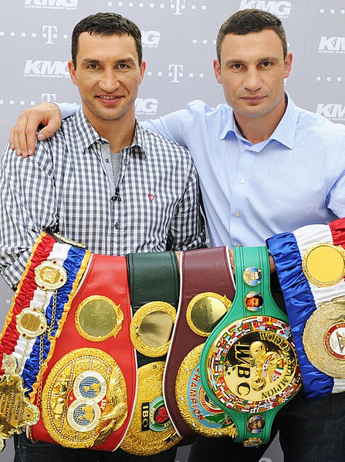
Für diese Menschen spielt Gott eine wichtige Rolle in ihrem Leben – und wie ist das bei Ihnen?

Ziel dieser Lernsituation ist es, dass Sie eine eigene Mappe erstellen, in der die Gottesvorstellungen prominenter Persönlichkeiten Ihrer Wahl deutlich werden. Vergleichen Sie diese Gottesvorstellungen mit Ihren eigenen.
Kompetenzen
Fachkompetenz: Die Schülerinnen und Schüler …
- Die Schülerinnen und Schüler beurteilen Orientierungsangebote für das eigene Leben. A1 (siehe RRL)
- Sie beschreiben das christliche Verständnis, ein von Gott geliebter Mensch zu sein. A2 (siehe RRL)
- Sie zeigen die Bereitschaft, Glauben und Lebenserfahrung aufeinander zu beziehen. A3 (siehe RRL)
Personale Kompetenz: Die Schülerinnen und Schüler …
- Die Schülerinnen und Schüler beurteilen Orientierungsangebote für das eigene Leben. A1 (siehe RRL)
Unterrichtsinhalte:
Gottesvorstellungen, Biografien bekannter Persönlichkeiten (z.B. Mutter Teresa, Samuel Koch, David Alaba, Campino, Sido), kulturelle und soziale Einflüsse, sowie Lebensereignisse auf die Glaubensentwicklung.
Beispielhafte Handlungsprodukte:
Erstellung einer Dokumentationsmappe
Didaktische Bemerkungen:
Eine Verknüpfung mit den Kompetenzen aus Lernfeld B ist denkbar :
- Die Schülerinnen und Schüler nennen Vorstellungen von Gott und zeigen die Grenzen menschlicher Erkenntnisfähigkeit auf. B1 (siehe RRL)
- Sie beschreiben Glaubensinhalte und Ausdrucksformen der eigenen Religion. B2 (siehe RRL)
Methodische Anregungen:
- Anlegen einer Mappe
Übergreifende Aspekte:
Beispielhafter Leistungsnachweis mit Bewertungskriterien:
- Bewertung der Mappe
Links und Literaturhinweise:  http://www.erzbistum muenchen.de/  media/media20311020.pdf  (Was Promis glauben) | Anlagen:  Handlungskreis mit Materialien

